ICS 43.040.10
CCS T35
团体标准
T/CAAMTB 11—2025

道路车辆用高压线束检具技术规范
Technical Specification for High Voltage Wire Harness Inspection Tools for Road Vehicles
征求意见稿
2025 - ×× - ××发布
2026 - ×× - ××实施
中国汽车工业协会 发布

目 次
前 言 II
1 范围 1
2 规范性引用文件 1
3 术语和定义 1
4 技术要求 2
4.1 总则 3
4.2高压线束测试检具技术要求 3
5 试验方法 9
5.1高压线束测试检具试验方法 9

前 言
本标准按照GB/T 1.1—2020《标准化工作导则 第1部分：标准化文件的结构和起草规则》的规定起草。
本标准内容不涉及专利。
本标准由中国汽车工业协会车用电路系统分会提出。
本标准由中国汽车工业协会归口。
本标准起草单位：
本标准主要起草人：

道路车辆用高压线束检具技术规范
- 范围
本文件规定了道路车辆用高压线束检具（以下简称“检具”）的术语和定义、技术要求和试验方法，适用于新能源汽车高压线束的电气性能测试。
- 规范性引用文件
下列文件中的条款通过本文件的引用而成为本文件的条款。凡是注日期的引用文件，其随后所有的修改单(不包括勘误的内容)或修订版均不适用于本文件。凡是不注日期的引用文件，其最新版本适用于本文件。
GB/T 37133—2025：电动汽车用高压连接系统
GB/T 19596-2017：电动汽车术语
- 术语和定义
下列术语和定义适用于本文件。

3.1

高压线束 High-Voltage Wiring Harness
由高压电缆、高压连接器和/或其他导体部件组成的,在电动汽车高压部件间传导 B级电压的连接
装置。
参考GB/T37133—2025：电动汽车用高压连接系统中3.2的定义。

3.2

测试检具 Test Fixtures
用于模拟线束实际装车状态和环境，完成电气导通、绝缘电阻、耐压性能等测试的专用装置。

3.3

导通测试 Continuity test
用于高压线束各回路的通路、断路、短路、错路的测试。

3.4

元器件电阻测试 Component resistance test
用于高压线束内部元器件（定值电阻、热敏电阻等）的阻值测试。

3.5

微电阻测试 Micro resistance test
用于高压线束回路的直接电阻测试（mΩ级）。

3.6

耐压测试 Voltage withstand test
用于检测高压线束内部绝缘性能的测试方法，通过施加高电压来验证其是否能在规定条件下安全运行，确保不会发生绝缘击穿或漏电等安全隐患。

3.7

绝缘电阻测试 Insulation resistance test
用于检测高压线束内部绝缘性能的测试方法，通过施加直流电压，测量绝缘电阻值判断其是否满足安全要求，防止漏电、短路或触电风险。

3.8

气密测试 Leak Test
用于检测高压线束的密封性能的测试方法，通过施加正压或负压，测量泄漏量来判断其密封性能是否满足要求，防止因泄漏导致的功能失效或安全隐患。

3.9

附件功能检测 Attachment function test
用于检测高压线束连接器上的附件，如二次锁、CPA、拉杆、后盖等存在及到位功能的测试方法。

3.10

探针 Probe
用于和线束的端子等接触，用于测试线束的导通、电阻等电性能。

3.11

测试台 Test table
用于安装线束测试检具的工作台。

3.12

开关针 Switch Probe
用于检测附件功能的探针，需要压缩一定长度才会闭合形成通路的探针。

3.13

自身防错 Self-error Prevention
单个连接器通过检具型腔进行防错，确保连接器只能从一个方向放入型腔内。

3.14

相互防错 Mutual Error Prevention
两个或多个连接器之间通过检具型腔进行防错，确保单个连接器只能放入对应的检具型腔内。
- 技术要求

4.1 总则
高压线束应出具检测标准和检测参数，检具制作商应根据高压线束的检验标准和检验参数制作检具，并对检具进行功能、参数等检验，同时明确检验方法，出具检验结果。

4.2高压线束检具技术要求
4.2.1 外形尺寸技术要求
外形尺寸通常取决于测试台的安装方式，如图1所示外形宽度尺寸1和外形长度尺寸2的外形尺寸应符合表1要求，如图2所示安装厚度尺寸1应满足表2要求，特殊情况可以根据需求定制。

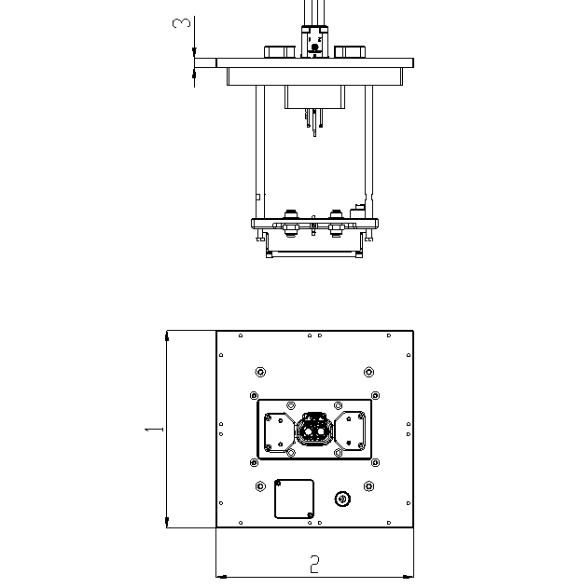
标引序号说明：
1----外形宽度尺寸；
2----外形长度尺寸；
3----安装厚度尺寸。
图 1 外形尺寸和安装厚度

表 1 外形尺寸和安装厚度要求
外形宽度尺寸和公差 | 外形长度尺寸和公差 | 安装厚度尺寸和公差 | 外形宽度和外形长度的特殊尺寸和公差 | 安装厚度的特殊尺寸和公差
50mm或50mm的整数倍 | 50mm或50mm的整数倍 | 10mm或20mm | 外形宽度尺寸和外形长度尺寸可以根据特殊尺寸测试台安装方式定制 | 安装厚度尺寸可以根据特殊尺寸测试台安装方式定制
-0.5～0mm | -0.5～0mm | ±0.1mm | -0.5～0mm | ±0.1mm

4.2.2 型腔尺寸技术要求
自身防错：检具型腔形状应与连接器外形轮廓保持一致，确保连接器只能一个方向插入检具内；
相互防错：对结构相似的检具,要识别不同连接器之间的差异点，确保连接器只能放进该种检具内，其他相似连接器不能放入该种检具内（即使用较大的力插入也不被接受）；
定位要求：优先选择护套主体为限位面，不要选择防错筋限位，常规连接器与型腔单边间隙和公差应满足表2要求；不做限位面的地方，连接器与型腔单边间隙尺寸要大于图2中序号1的尺寸，避免过定位。
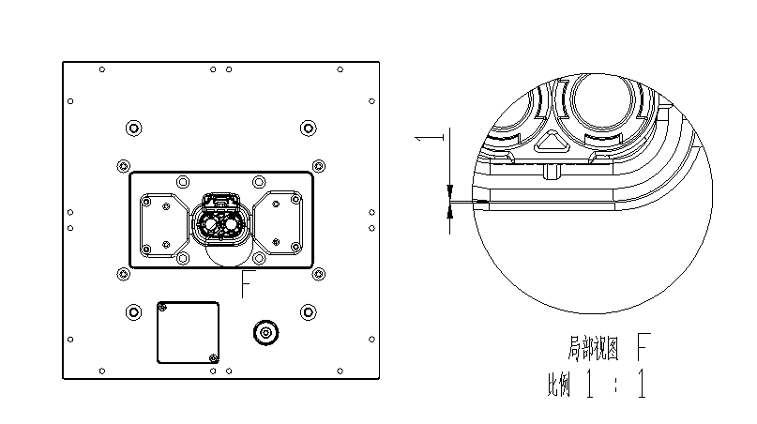
标引序号说明：
- ---连接器与型腔单边间隙尺寸。

图 2 连接器与型腔单边间隙尺寸

表 2 间隙尺寸要求
常规连接器与型腔单边间隙和公差 | 特殊连接器可以根据实际大小和公差确定单边间隙和公差
0.2±0.1mm | 自定义

4.2.3 导通测试技术要求
探针选型原则：1.避免损伤端子；2.避免损伤连接器及附件；3.接触可靠，具有2.5mm左右的弹性压缩量。
如图3所示，导线两端通过端子与探针接触，探针通过导线接入测试仪中，如图3中1所示，不得损伤端子，稳定接触后使用测试仪测试回路通断，判定是否导通。
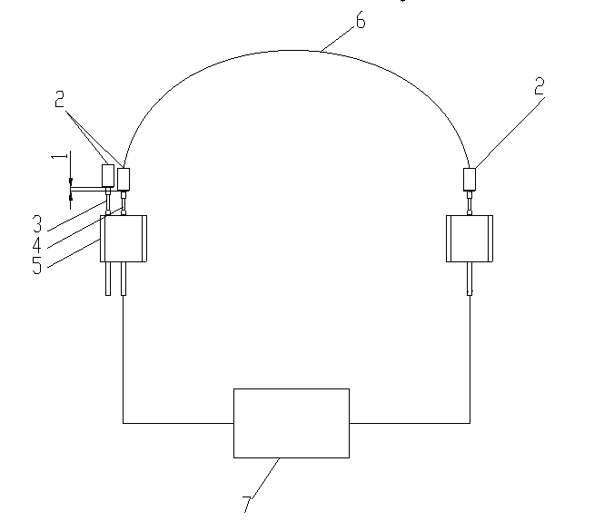
标引序号说明：
- ---探针压缩量；
- ---端子；
- ---压缩前探针；
- ---压缩后探针；
- ---探针固定座；
- ---导线；
- ---测试仪。

图 3 导通检测示意图

表 3 探针压缩量
探针压缩量和公差 | 特殊应用场景^{注1}
2.5 | 自定义
±0.5mm | 自定义

注1：特殊应用场景指探针无法与端子垂直接触或其他无法稳定接触的场景。

4.2.4 元器件电阻测试技术要求
使用探针接触测试产品内部元器件（定值电阻、热敏电阻等）两端对应的端子，接触后使用电阻仪测试产品两端的电阻，定值电阻检测值要满足标准阻值公差范围，热敏电阻检测值要满足温度与阻值变化值之间的对应数值。

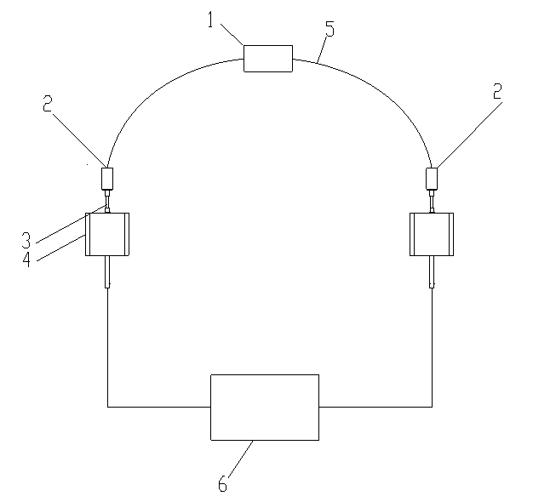
标引序号说明：
- ---元器件；
- ---端子；
- ---探针；
- ---探针固定座；
- ---导线；
- ---电阻仪。

图 4 元器件检测示意图

4.2.5 微电阻测试技术要求
产品两端分别使用两个不相连的探针与产品进行接触，探针通过导线接入电阻仪中，稳定接触后使用电阻仪测试回路电阻（电桥法测电阻），基于测量电阻值与产品要求的电阻参数进行比较判定是否合格。
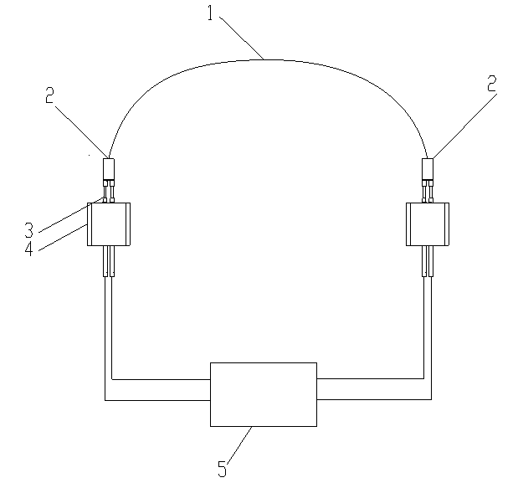
标引序号说明：
- ---导线；
- ---端子；
- ---探针；
- ---探针固定座；
- ---电阻仪。

图 5 微电阻检测示意图

4.2.6 耐压测试的技术要求
产品不同的端子分别使用探针与产品进行接触，以不损伤端子为主要标准；需要相互施加耐压的回路，探针之间的距离保证不低于3mm的爬电距离及电气间隙，必要时不同打压点位之间需设计隔离壁或台阶落差等来加大耐压击穿距离；探针对应的安装座需采用耐高压材质，绝缘耐压强度（介电强度）不低于15kV/mm。
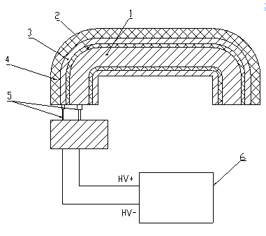
标引序号说明：
- ---导线芯线；
- ---芯线与屏蔽之间绝缘皮；
- ---屏蔽线；
- ---导线外绝缘皮；
- ---探针；
- ---安规仪。
图 6 耐压检测示意图

4.2.7 绝缘电阻的技术要求
产品不同的端子分别使用探针与产品进行接触，需要测试绝缘性能的回路之间，保证不低于3mm的爬电距离及电气间隙，必要时不同打压点位之间需设计隔离壁或台阶落差等来加大打压距离；探针对应的安装座需采用绝缘材质，绝缘耐压强度（介电强度）不低于15kV/mm 。
标引序号说明：
- ---导线芯线；
- ---芯线与屏蔽之间绝缘皮；
- ---屏蔽线；
- ---导线外绝缘皮；
- ---探针；
- ---安规仪。
图 7 绝缘电阻检测示意图

4.2.8 气密测试的技术要求
通过检具对产品两端连接器的密封圈进行密封，检具密封部位尺寸优先按照该产品连接器的适配端的密封部位尺寸设计，如无法获取适配端密封尺寸，图8序号6尺寸按0.35-0.4mm的过盈尺寸设计。基于实测值与设定的泄露阈值进行比较判定是否合格。

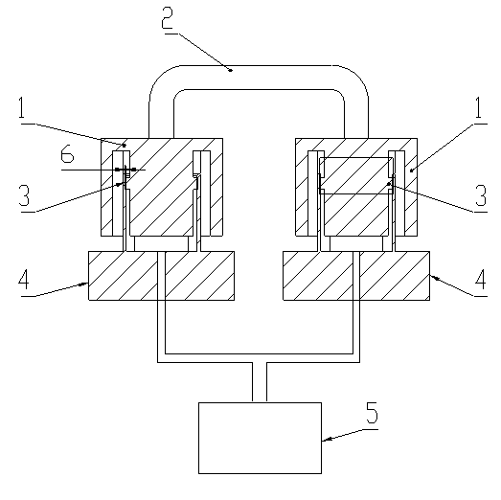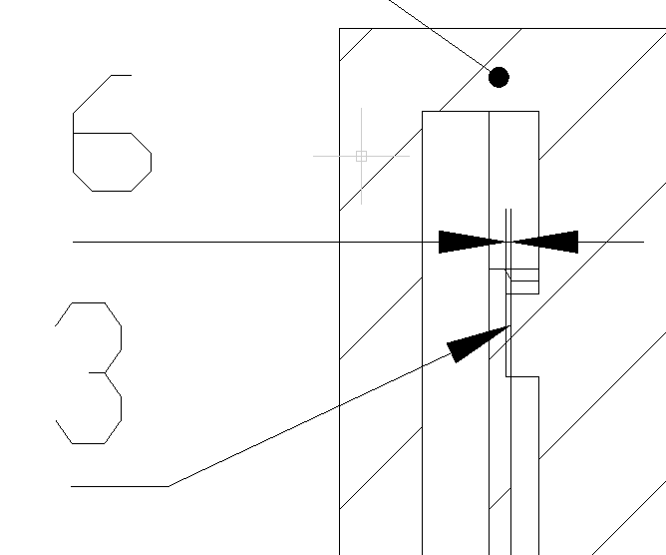
标引序号说明：
- ---连接器；
- ---导线；
- ---密封圈；
- ---检具；
- ---气密仪；
- ---检具与密封圈过盈配合尺寸。
图 8 气密检测示意图
表 4 检具与密封圈过盈配合尺寸
配合尺寸和公差 | 特殊应用场景^{注2}
0.35-0.4mm | 自定义
-0.05～0mm | 自定义

注2：特殊应用场景指密封圈不是径向安装或其他无法通过径向压缩的场景。

4.2.9 附件功能检测的技术要求
在附件位置放置附件检测专用的开关针，开关针的设计位置应选择在附件存在的显著特征位置，开关针不得损伤附件，如图9所示，检具应能识别附件错误状态。

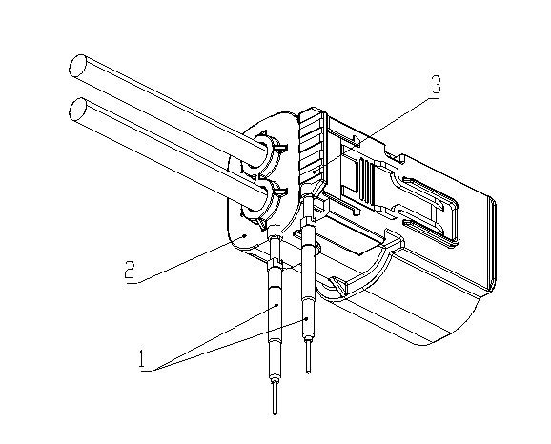
标引序号说明：
1----开关针；
2----连接器后盖；
3----连接器锁片；
图 9 附件功能检测
- 试验方法

5.1高压线束检具试验方法
5.1.1 外形尺寸试验方法
试验方法：使用卡尺进行测量，测量外形尺寸，满足表1内要求即为合格。

5.1.2 型腔尺寸试验方法
防错试验方法：针对自身防错的连接器，可以通过不同方向插入检具进行判定，针对相互防错的连接器，可以通过使用相似连接器插入检具内进行判定，如果可以插入，则证明防错失效，反之有效。
定位试验方法：使用卡尺测量连接器与型腔的间隙，满足表3内要求即为合格。

5.1.3 导通测试试验方法
回路两端通过探针与端子接触，探针接入测试仪中，设置回路参数判定阈值，启动测试仪检测回路通断，如果回路测试数值小于设置的判定阈值，则视为回路为通路，线束为合格品，反之则不合格。

5.1.4 元器件电阻测试试验方法
元器件两端回路通过探针与端子接触，探针接入电阻仪中，在电阻仪中设置阻值参数，启动电阻仪进行电阻测量，实际测量值在设置阻值范围内，则视为电阻合格，反之则不合格。

5.1.5 微电阻测试试验方法
将回路接入电阻仪中，在电阻仪中设置阻值参数，启动电阻仪，应用电桥法测量电阻，实际测量值在设定阻值范围内，则视为微电阻合格，反之则不合格。

5.1.6 耐压测试试验方法
将回路接入安规仪中，在安规仪中设置线束工艺测试参数，启动安规仪进行耐压检测，实际测量值在设定参数范围内，则视为合格，反之则不合格。
如果没有线束工艺参数要求时，要满足GB/T37133—2025：电动汽车用高压连接系统中5.1表2要求。

5.1.7 绝缘电阻试验方法
将回路接入安规仪中，在安规仪中设置线束工艺测试参数，启动安规仪进行绝缘电阻检测，实际测量值在设定参数范围内，则视为合格，反之则不合格。

5.1.8 气密测试试验方法
将线束各端检具接入气密仪中，在气密仪中设置线束工艺测试参数，启动气密仪进行泄露检测，实际测量值是否在设定参数范围内，在范围内，则视为合格，反之则不合格。

5.1.9 附件功能检测试验方法
开关针接入测试仪中，将连接器放入检具中，通过判定开关针是否闭合形成回路识别附件是否存在，形成回路则视为合格，反之则不合格。

附 录 A

A.1 型腔
检具中用于连接器定位的腔体。

A.2 爬电距离
沿两个导电部分之间的固体绝缘材料表面的最短距离。
采用GB/T 19596-2017：电动汽车术语中3.1.3.2.2的定义。

A.3 电气间隙
两个导电零件之间空气的最短距离。
采用GB/T 19596-2017：电动汽车术语中3.1.3.2.12的定义。

